Муниципальное бюджетное дошкольное образовательное учреждение
«Детский сад №110 комбинированного вида»
Ново-Савиновского района г.Казани
(МБДОУ «Детский сад №110»)
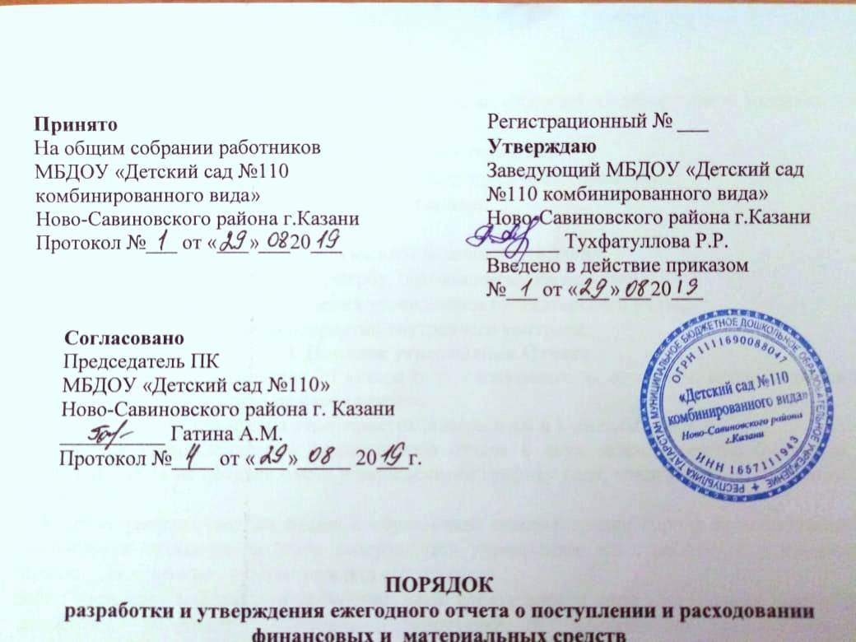
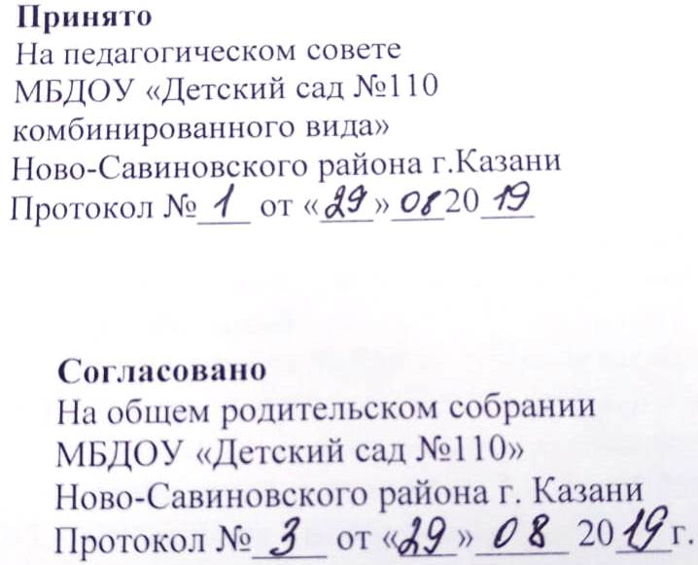

Положение
об общественном инспекторе по охране прав детства
В МБДОУ «Детский сад №110»
1.Общие положения
1.1. Положение об общественном инспекторе по охране прав детства в МБДОУ «Детский сад №110» (далее Положение) разработано в соответствии с Гражданским кодексом РФ, Семейным кодексом РФ, Федеральным законом от 21.12.96 N159-ФЗ «О дополнительных гарантиях по специальной защите детей-сирот и детей, оставшихся без попечения родителей», постановлением Правительства РФ от 18.05.2009 №423 «Об отдельных вопросах осуществления опеки и попечительства в отношении несовершеннолетних граждан», с целью своевременного выявления детей, оставшихся без попечения родителей, обеспечения их социальной защиты.
2. Социальная роль и функции общественного инспектора
по правам детства
2.1. Кандидатура общественного инспектора рассматривается персонально из числа педагогических работников МБДОУ «Детский сад №110» и выдвигается на педагогическом совете.
2.2. Общественный инспектор назначается приказом заведующего МБДОУ «Детский сад №110».
2.3. Общественный инспектор по охране прав детства работает под руководством заведующего МБДОУ «Детский сад №110».
3. Обязанности и права общественного инспектора по охране прав детства
3.1. Общественный инспектор обязан:
- изучить личность воспитанника, при необходимости собрать необходимую информацию об условиях его жизни;
- проводить профилактическую работу с неблагополучными семьями, в которых воспитываются несовершеннолетние дети, осуществляя при этом постоянную связь с районной комиссией по детям несовершеннолетних, инспекций по делам несовершеннолетних;
- обеспечить постановку на учет в МБДОУ «Детский сад №110» детей, нуждающихся в материальной помощи, воспитывающихся в многодетных или неполноценных семьях, защиту их прав;
- выявить детей- инвалидов, обеспечить заботу их прав;
- принимать активное участие в выявлении детей, оставшихся без попечения родителей, в целях последующего определения формы и вида их устройства или оказания необходимой социальной, правовой, материальной, педагогической и другой помощи;
-производить первичное обследование условий жизни и воспитания несовершеннолетних, оставшихся без попечения родителей, а также детей, родители которых не обеспечивают им надлежащего воспитания, и представлять в комиссию по делам несовершеннолетних акт обследования с заключением по результатам проверки;
- выявлять лиц, желающих стать опекунами (попечителями), приемной семьей либо усыновителями ребенка, оставшегося без попечения родителей, и сообщать о них в управление опеки и попечительства;
- оказывать помощь в получении необходимых документов для назначения пособия, устройства несовершеннолетнего в детское интернатное учреждение, на воспитание в семью (под опеку или попечительство, в приемную семью, на усыновление);
- вести учет детей, переданных под опеку (попечительство), в приемную семью;
- осуществлять контроль не реже 2-х раз в год детьми, переданных под опеку и попечительство, не реже 1 раза в квартал над детьми, переданными в приемную семью, за их воспитанием, состоянием здоровья, материально-бытовым содержанием, сохранностью принадлежащего им имущества, выполнением опекунами (попечителями), приемной семьей своих обязанностей, а также оказывать опекунам (попечителям), приемной семье и подопечным детям всестороннюю помощь;
- совместно с воспитателями участвовать в обследовании условий воспитания и проживания несовершеннолетних и подготовке заключений по вопросам, связанным с воспитанием детей при раздельном проживании родителей, разногласиями между родителями о месте проживания их детей, а также присвоением, изменением фамилии несовершеннолетнему, отобранием детей от родителей или других лиц, лишением родителей родительских прав, восстановлением родителей в родительских правах;
- вести агитационно- массовую работу среди населения по вопросам воспитания детей и правовой охраны детства в форме бесед, консультаций, разъяснений действующего законодательства, выступлений в печати.
- не разглашать информацию, носящую конфиденциальный характер, которая стала ему известна в связи с исполнением функциональных обязанностей.
3.2. Общественный инспектор имеет право:
- обращаться в общественные, государственные и муниципальные организации по вопросам защиты прав и интересов детей, разрешения социальных и личных проблем семьи;
- собирать необходимую информацию от родителей, педагогов, проводить проверки по ней;
-посещать семьи и проводить опрос родителей, других граждан по вопросам, связанными с воспитанием и защитой прав несовершеннолетних;
- устанавливать связь с организациями, учреждениями, где ранее работали родители или работают опекуны (попечители) детей, оставшихся без попечения родителей, с целью получения средств на оказание материальной или другой помощи этим детям.

4.Планирование и учет работы общественного инспектора по охране
прав детства
4.1. Общественный инспектор МБДОУ «Детский сад №110» работает по плану, составленному на календарный год и согласованному с заведующей МБДОУ «Детский сад №110». Общественный инспектор не реже одного раза в год отчитывается о своей работе перед районной комиссией по детям несовершеннолетних и перед коллективом МБДОУ «Детский сад №110», выдвинувшим его на эту работу.
5. Документация, которую должен иметь общественный инспектор
по охране прав детства
- Положение об общественном инспекторе по охране прав детей.
- План работы на год.
- Дневник, отражающий повседневную работу инспектора.
- Список опекунских, приемных семей.
- Список детей-инвалидов.
- Список многодетных семей.
- Список неполных семей.
- Список неблагополучных семей (Ф.И.О., причина постановки , адрес проживания)
- Акты жилищно-бытовых условий несовершеннолетних.
- Копии исходящей документации по вопросам охраны прав детства (информации, отчеты)
- Сведения о летнем отдыхе детей из многодетных неполных, неблагополучных семей.
- Учетная карточка подопечного
- Годовой отчет о проделанной работе.
6. Меры поощрения
6.1. Для наиболее отличившихся в работе общественных инспекторов по охране прав детства применяются следующие виды поощрения:
- объявление благодарности;
- награждение грамотой;
- награждение ценным подарком.
6.2. Поощрение инспекторов по охране прав детства осуществляется администрацией МБДОУ «Детский сад №110», районным отделом Управления образования.

